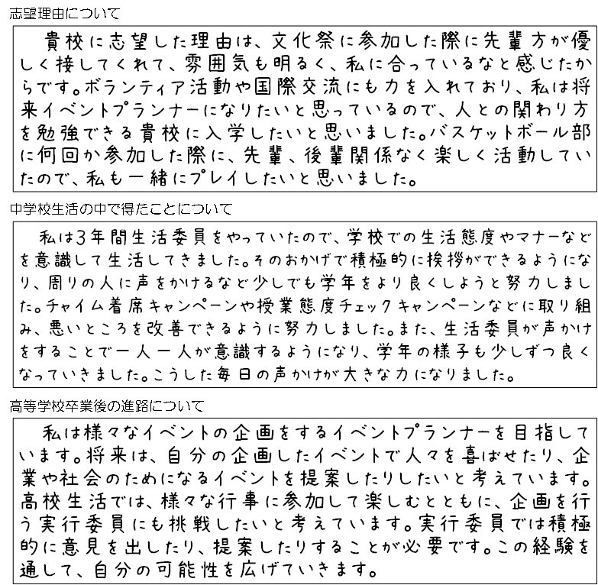

１．とても大切な書類

都立高校入試で必要となる書類の中には、中学３年生が自分で作成しなければならないものがあります。今までで書いた中で一番大切な書類かもしれません。次のことに気をつけて書きましょう。

* しっかりした表現で書く。
* 相手に伝わるように具体的に書く。
* 丁寧な言葉を選んで書く。
* 選考に使用されるものなので、自分をアピールしましょう。

自分という人間がどんな人なのかを相手に知ってもらいましょう。

【ちなみに、就職するときは・・・】

会社のために、自分は何ができるか、どんなことをしたいかを伝えしょう。

１

２．自己PRカードとは

志望校の「本校の期待する生徒の姿」を参考にしながら、志望校に最も伝えたいことを書きましょう。

志望理由

中学校生活の中で得たこと

高校卒業後の進路について

文量　　各項目６行または７行　　１７５～２８０字程度

１行あたり３５～４０字程度小さい字、大きすぎる字はよい印象を与えません。

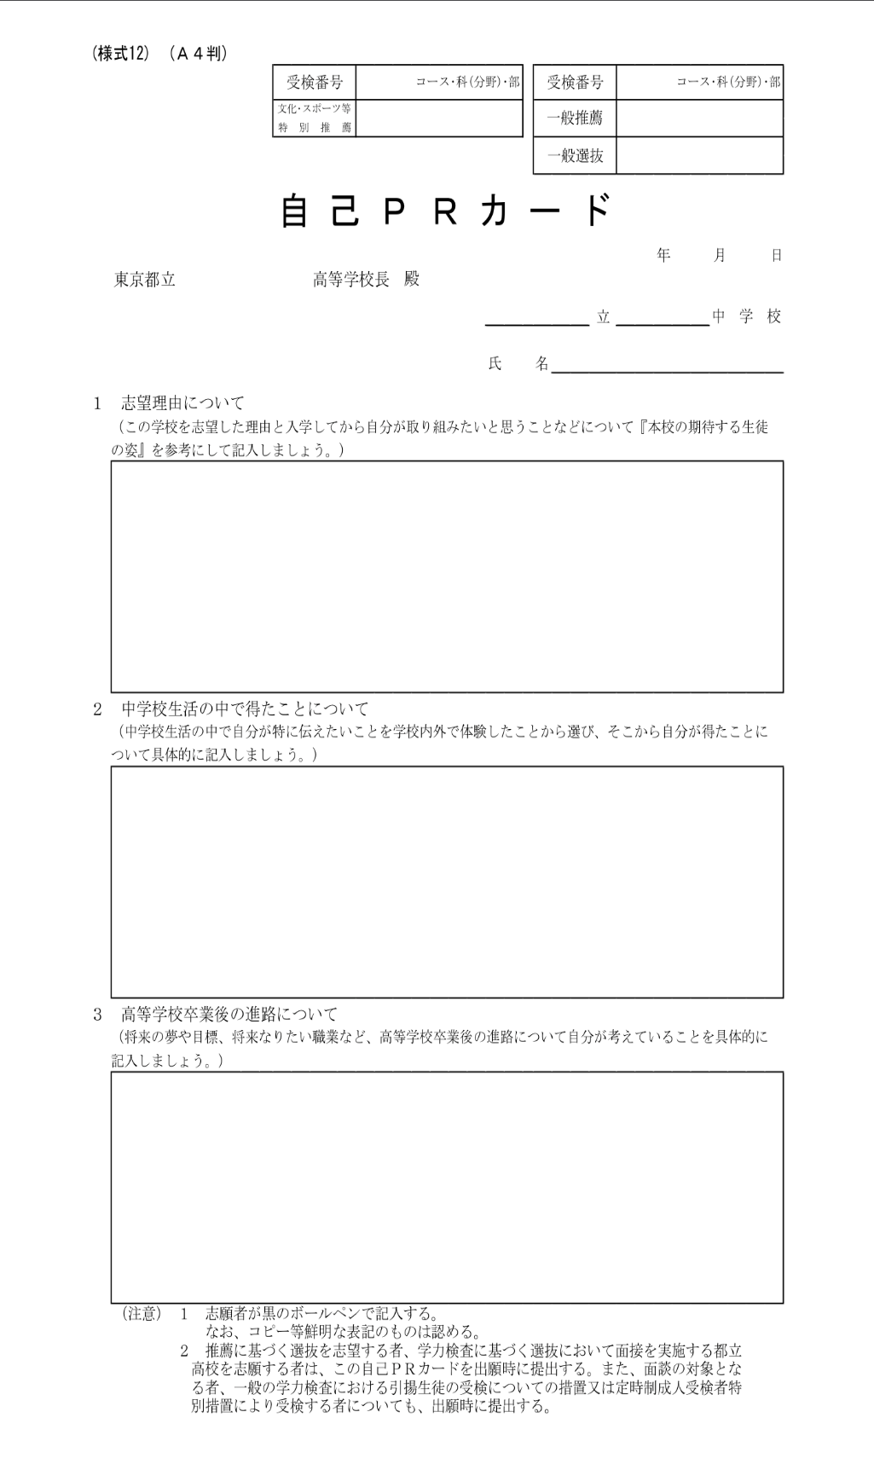

２

３．「本校の期待する生徒の姿」をどのように参考にするのか

令和４年度　南葛飾高校（昨年度のもの。今年度のものを東京都教育委員会HPで確認しよう）

本校は集中して授業を受け、自己の進路を真剣に考え、それぞれの進路希望を実現させる生徒の育成を目指し、以下のような生徒の入学を期待します。

１ 勉強したいという気持ちがあり、真面目に授業に取り組む生徒

２ 自己の学力を向上させ、進路実現に向けて努力する生徒

３ 学校行事や部活動に積極的に参加する生徒

４ 時間を守り、けじめのある学校生活を送ることができる生徒

５ 挨拶をきちんとするなどマナーを身に付けた生徒

※ 特に推薦選抜においては、下記(1)、(2)のどちらかに該当する生徒が望ましい。

(1) 学習活動、部活動、委員会活動、学校行事、継続的なボランティア活動など中学校生

で積極的に取り組んできた。

(2) 英語検定、漢字検定などの検定試験や資格試験に取り組んできた。

「本校の期待する生徒の姿」を読み、３つの項目について、

どのようなことを書くのかを考えましょう。

書き方の例

１．志望理由

学習や進路について、考えていること・取り組みたいこと・意欲的であることが伝わるように具体的にはっきりと書きましょう。

２．中学校生活の中で得たこと

行事や部活動、委員会活動について、積極的に参加してきたこと、成長できたことや得たことなど具体的に書きましょう。

３．高校卒業後の進路について

ぼんやりとした内容ではなく、具体的に書きましょう。具体的に書くことで真剣さが伝わります。また、これからどのように努力していくのかなど、考えていることを書きましょう。

３

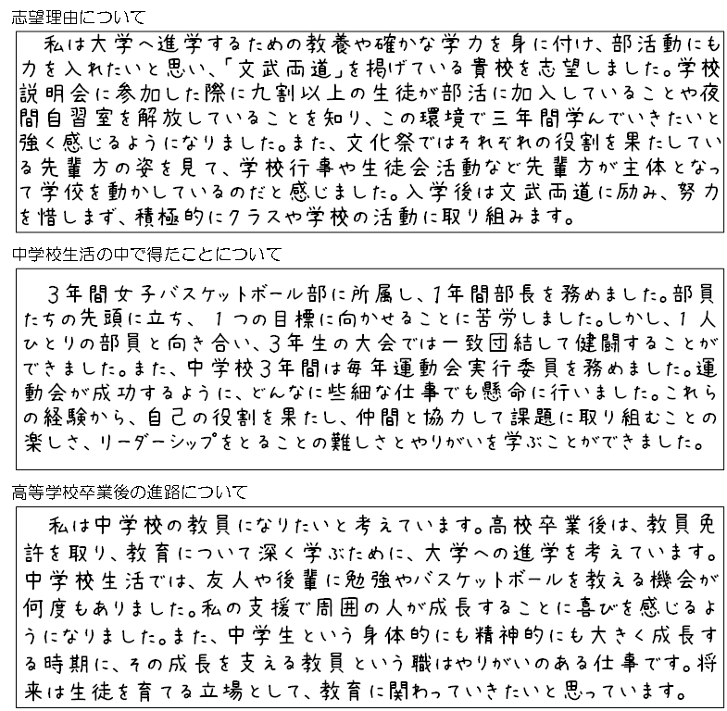

４

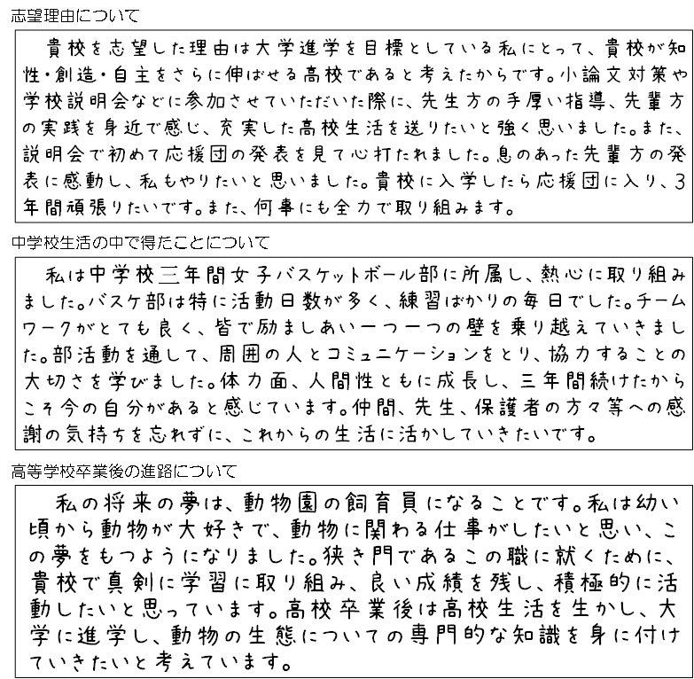

４．志望理由

志望した理由・取り組みたいことを書きましょう。

具体的にどのように取り組むのか書きましょう。

（文例）

* + 1. 学校説明会に参加させていただいて、〇〇〇できる環境だと感じました。
    2. 〇〇〇に力を入れている学校だと感じました。
    3. 〇〇〇という貴校の方針にとても惹かれました。
    4. 〇〇〇している点などから最適な学校だと思い、貴校を志望しました。
    5. 文化祭に参加した際に、先輩の姿を見て〇〇〇だと感じました。
    6. 〇〇〇する姿から、私もその一員に加わりたいと強く思い、貴校を志望するようになりました。
    7. 〇〇〇があり、□□□できることが貴校を志望した理由です。
    8. 〇〇〇できる貴校に入学したいと強く思いました。
    9. 私が貴校を志望した理由は、〇〇〇です。
    10. 私は教育目標の〇〇〇がとても気に入りました。
    11. 〇〇〇したいと強く思っている私に、とてもあっていると思いました。
    12. 私は〇〇〇をしたいと思い、□□□を掲げている貴校を志望しました。
    13. 私は将来、〇〇〇したいと考えています。そのために、貴校で□□□を身につけたいと思います。
    14. 貴校に入学後は〇〇〇したいと思います。
    15. 〇〇〇を高め、□□□な人に成長していきたいです。
    16. 貴校に入学できたら〇〇〇したいです。
    17. 〇〇〇な３年間を過ごしたいです。

５

５．中学校生活の中で得たこと

気づいたこと、できるようになったことについて、そのきっかけや自分の変化、そのときにどのように頑張ったのか、どう乗り越えたのかを具体的に書きましょう。

その経験から、これから心がけたいことを書きましょう。

（文例）

1. 私は中学校生活で〇〇〇の大切さを知りました。私は□□□に取り組み・・・
2. 〇〇〇を務め、□□□する立場として△△△することを頑張りました。
3. 〇〇〇を経験することによって、□□□ができるようになりました。
4. 私は〇〇〇に所属し、□□□に励ました。
5. 〇〇〇できるよう努力しました。初めは□□□でしたが・・・
6. 〇〇〇したり、□□□したりすることが大切だと分かりました。
7. 〇〇〇、□□□ともに成長し、△△△だったからこそ今の自分があると思います。
8. 〇〇〇できず、悩むことが多々ありました。しかし、□□□で乗り越えることができました。この経験を通して・・・
9. 〇〇〇する立場になり、□□□する難しさを知りました。
10. □□する素晴らしさを知りました。
11. 〇〇〇はしてはいけないということにも気づかされました。

６

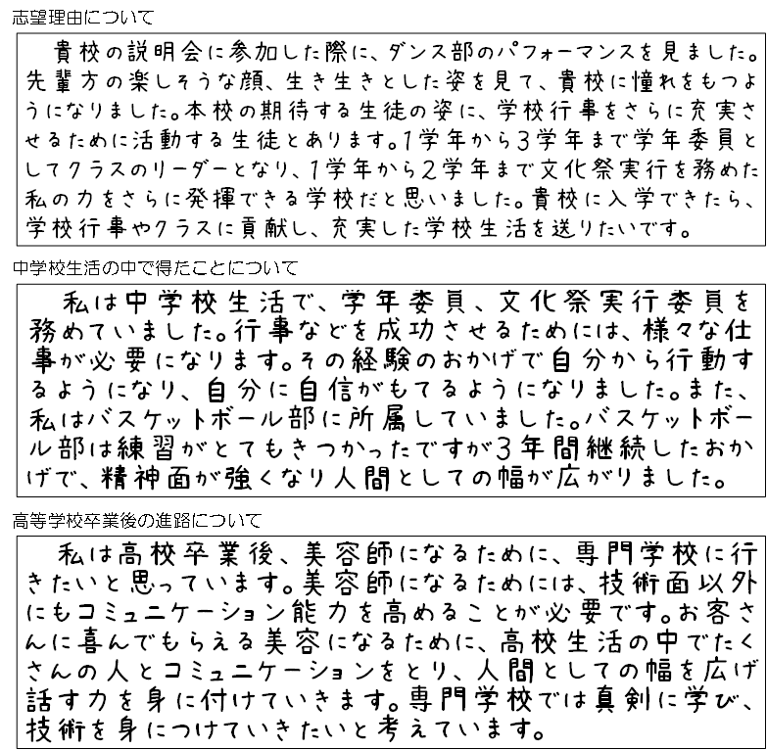

７

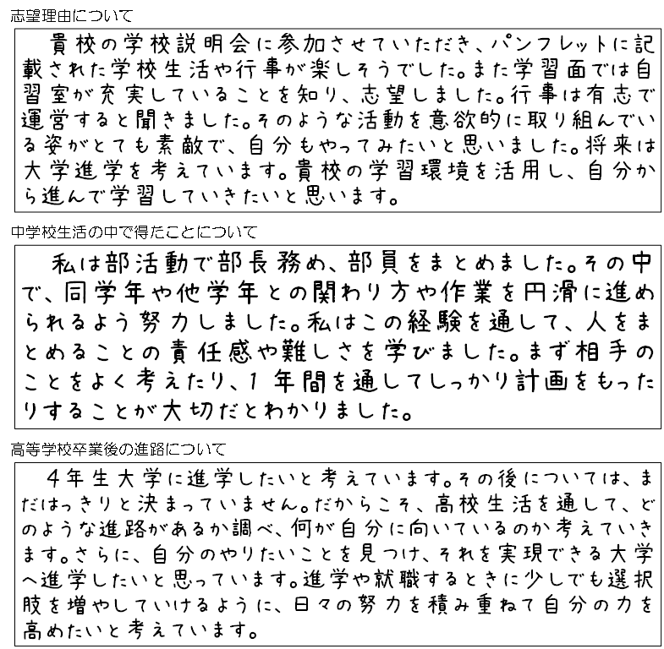

６．卒業後の進路

◆将来の目標がある場合

　考えている進路、それを目標にした理由、目標達成のために何が必要か、そのために高校生活や卒業後の進路でどのように頑張るのかを書きましょう。

◆将来の目標が決まっていない場合

　目標を決めるために、自分の力を伸ばすために何をするのか、どのような姿勢で日々を過ごすのか、「期待する生徒の姿」とも関連させて書きましょう。

（文例）

1. 私の将来の夢は〇〇〇できる□□□になることです。△△△がきっかけで・・・
2. 貴校に入学したら、〇〇〇に取り組み、□□□していきたいです。
3. 私は〇〇〇することを目標としています。
4. 高校卒業後は〇〇〇を考えています。大学では□□□、大学卒業後は△△△する仕事に就きたいと思います。
5. そのためにも貴校での３年間で〇〇〇の向上に努め、□□□していきます。
6. 高校生活で自分のやりたいことを見つけるためにも、〇〇〇したいと思います。
7. 将来の夢は具体的に決まってはいませんが・・・
8. 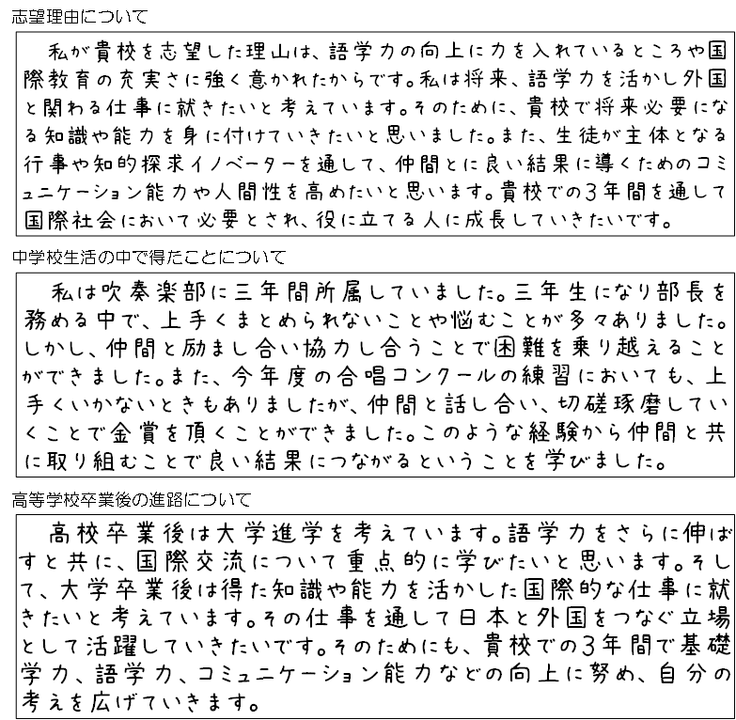私は〇〇〇に興味があるので、△△△について学び・・・
9. 〇〇〇を通して、□□□する力を身につけたいと考えています。
10. 〇〇〇を通して、自分の生き方を考えていきたいです。
11. 進路学習では、〇〇〇について考え、・・・

８